凉山州2023年初中学业水平考试试题
地理
一、单项选择题（1—30题，每题2分，共60分）
当地时间2023年2月6日凌晨4:17，土耳其发生7.8级地震，造成大量人员伤亡。图1为土耳其及其周边示意图；图2为世界板块分布图。读图1、图2，完成下面小题。
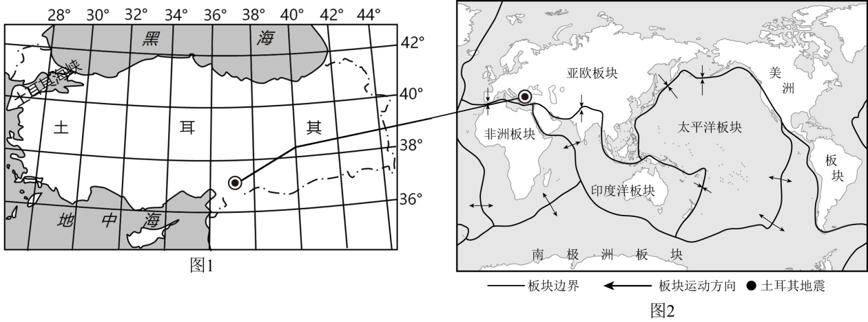
1. 此次地震发生地的经纬度位置大致为（ ）
A. （37°N，37°E） B. （37°N，37°W） C. （37°S，37°E） D. （37°S，37°W）
2. 造成此次地震的主要原因是（ ）
A. 大量开采资源造成地表坍塌 B. 亚欧板块和太平洋板块的碰撞
C. 地处三大板块交界处，地壳活跃 D. 处于环太平洋火山地震带，地壳活跃
3. 这次地震发生在当地凌晨，此时凉山州人们已经在忙碌的工作和学习中，造成这种现象的主要原因是（ ）
A. 地球自转 B. 地球公转
C. 地球是个不规则球体 D. 两地人们作息习惯不同
4. 我国是一个地质灾害频发的国家，当地震来临时，不恰当的做法是（ ）
A. 躲避时尽量用棉被、枕头或其他软物保护头部
B. 在家中，如果不能及时撤离，可以暂时躲在小开间的墙角
C. 在野外，应到空旷的地方避震
D. 在建筑高层，应迅速进电梯撤离
【答案】1. A 2. C 3. A 4. D
【解析】
【1题详解】
若相邻两条经线的经度向东增大，就是东经，用符号“E”表示，若相邻两条经线的经度向西增大,就是西经，用符号“W”表示；若相邻两条纬线的纬度向北增大，就是北纬，用符号“N”表示，若相邻两条纬线的纬度向南增大，就是南纬，用符号“S”表示。读图可知，此次震中的经纬度大致为37°N，37°E。故A符合题意，排除BCD，选A。
【2题详解】
一般来说，板块的内部比较稳定，板块与板块交界的地带，有的张裂拉伸，有的碰撞挤压，地壳比较活跃，由土耳其所处的位置及板块运动的方向判定，土耳其位于亚欧板块、印度板块与非洲洋板块的交界处，地壳运动比较活跃。故C符合题意，排除ABD，选C。
【3题详解】
地球自转产生的地理意义除了昼夜交替之外，还有时间的差异。随着地球的自转(自西向东)，同一纬度地区，东边的时间早于西边的时间，所以，地震发生在当地凌晨，而凉山州人们已经在忙碌的工作和学习中。故A符合题意，排除BCD，选A。
【4题详解】
当地震来临，正确的做法是无论在何处躲避，都要尽量用棉被、枕头、书包或其他软物体保护头部，A正确；在家中，如果不能及时撤离，可以暂时躲在小开间的墙角，躲在床铺底下等空间小、不易塌落的空间，B正确；在野外，应到空旷的地方避震，C正确；住在高层建筑撤离时不能使用电梯，以免电梯故障造成人身伤害，D错误。故D符合题意，排除ABC，选D。
【点睛】当地震来临时，要保持冷静，就近暂时躲避，躲在卫生间的墙角下，或躲在床铺底下等空间小、不易塌落的空间，不能使用电梯，用棉被、枕头、书包或其他软物体保护头部，在教室应迅速用书包护住头部，躲在课桌下、抓紧桌脚；地震过后，迅速有序地撤离教学楼，在房间里要及时关闭电源，熄灭炉火等，在室外要到比较开阔的平地处躲避，千万不要到高大建筑物、水坝、高压电线旁躲避；远离山脚、陡崖，遇到山崩、滑坡时，向山崩、滑坡、泥石流物质流向垂直的方向跑。
某中学地理学习小组计划组织野外地理研学，同学们准备了研学区域的等高线地形图为研学做参考。图为研学区域等高线地形图。读图，完成下面小题。
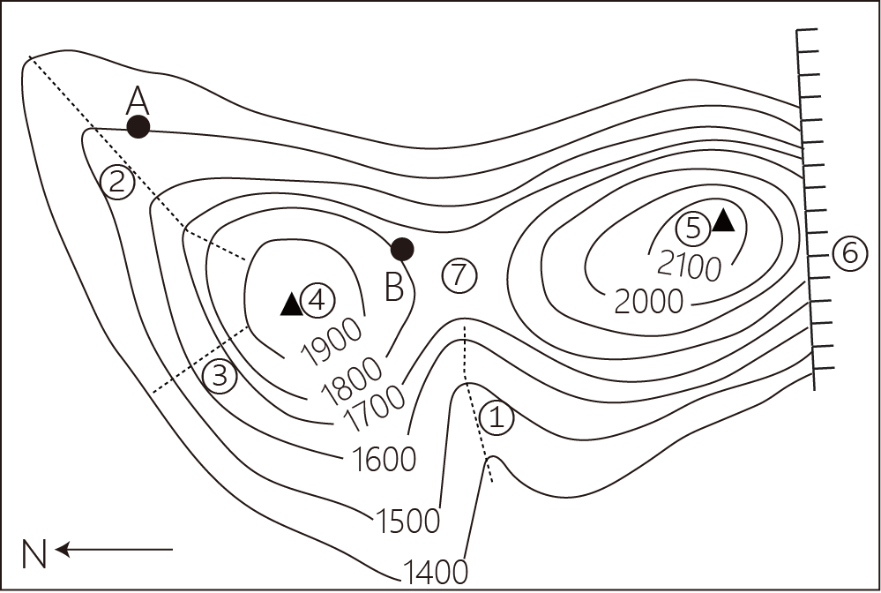
5. ①处的地形部位名称是（ ）
A. 陡崖 B. 山脊 C. 山谷 D. 鞍部
6. 以下对地形图的判读，正确的是（ ）
A. 沿②线登山比沿③线登山更容易
B. 该图等高距为1000米
C. ⑤位于④的西北方向
D. 该区域以平原地形为主
7. 学习小组开展野外研学，以下哪种天气最适合出行（ ）
A.  B.  C.  D. 
8. 研学途中测得A地的气温为20℃，此时B地气温最接近的是（ ）
A. 16.2℃ B. 18.2℃ C. 21.8℃ D. 22.8℃
【答案】5. C 6. A 7. A 8. B
【解析】
【5题详解】
由图可知，图中①处的等高线往海拔高的方向凸出为山谷，C正确；等高线重合处为陡崖，A错误；等高线往海拔低的方向凸出为山脊，B错误；两座山头之间地势低洼处为鞍部，D错误。故选C。
【6题详解】
由图可知，图中②线处比③线处登高稀疏，坡度较缓，沿②线登山比沿③线登山更容易，A正确；该图等高距为100米，B错误；按照图中指向标判断，⑤位于④的东南方向，C错误；该区域以山地地形为主，D错误。故选A。
【7题详解】
由图可知，图A为多云天气，适合开展野外研学，故A正确；图B为雷阵雨天气，图C为暴雨天气，图D为雨夹雪天气，都不适合野外活动，故BCD错误。故选A。
【8题详解】
海拔每上升100米，气温下降0.6°C。由图可知，图中B地海拔比A地高300米，气温比A地低1.8°C。测得A地的气温为20℃，此时B地气温最接近的是18.2℃，B正确，ACD错误。故选B。
【点睛】天气对人类活动的影响很大，如人们的着装、工农业生产、交通、旅游、军事等都与天气有关。一些灾害性天气如台风、冰雹、龙卷风、寒潮等，会对人们生命财产有严重威胁，对工农业和交通运输会造成重大损失。被冰雹砸落的柿子；人类活动也能影响局部的天气变化，如人工降雨、人工消雾等。
世界粮食生产地区不平衡和国家间分配不均，是产生粮食问题的根源，许多国家长期存在粮食危机，被视为“饥饿热点”。读图，完成下面小题。
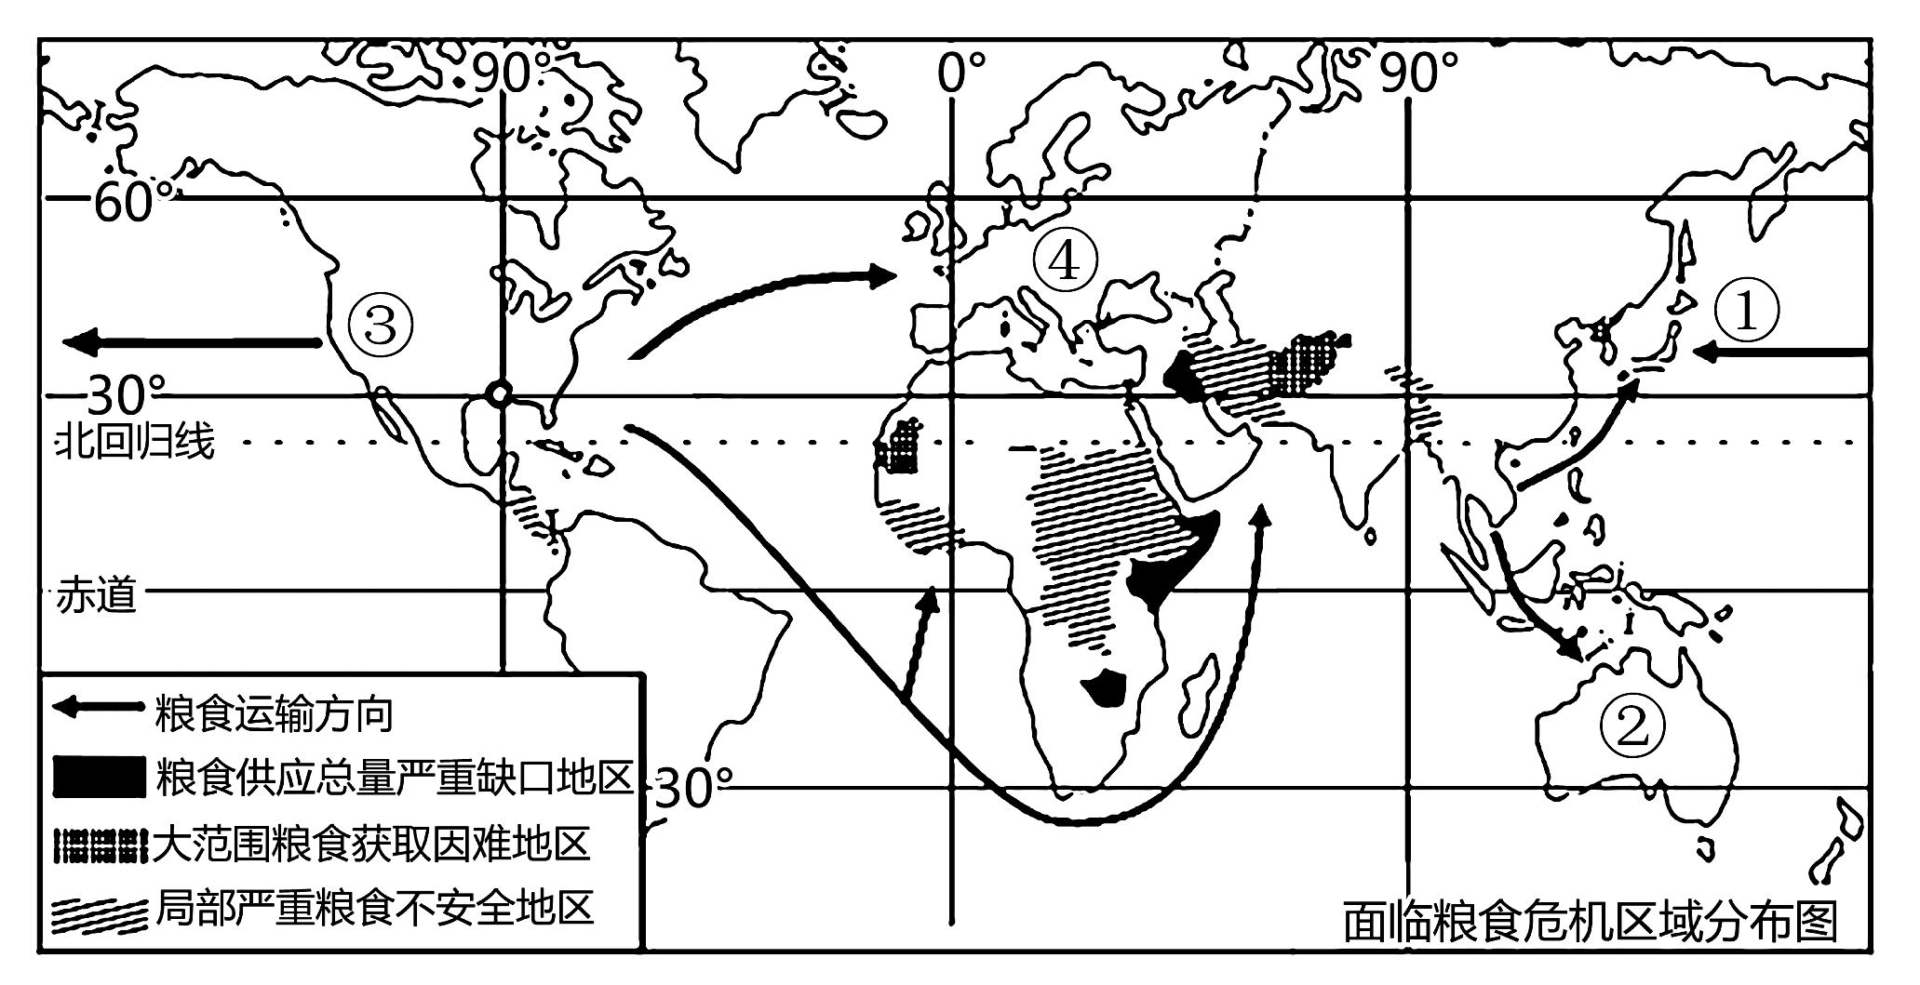
9. “饥饿热点”分布最广的大洲，与下列情景最吻合的是（ ）
A. 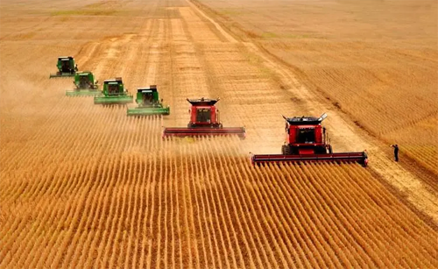 机械收割 B. 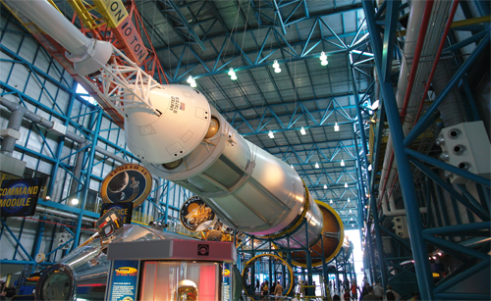 航天中心
C. 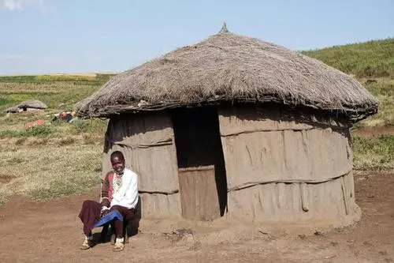 茅草屋 D. 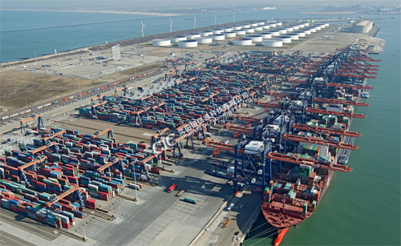 工业港口
10. 对粮食输出地、输入地的描述，正确是（ ）
A. ①国家被称为“世界加油站” B. ②国家被称为“咖啡王国”
C. ③国家被称为“世界办公室” D. ④区域是发达国家最集中的地区
11. 图中粮食运输路线没有经过的大洋是（ ）
A. 太平洋 B. 大西洋 C. 印度洋 D. 北冰洋
【答案】9. C 10. D 11. D
【解析】
【9题详解】
“饥饿热点”分布最广的大洲为非洲。非洲热带草原气候面积广大，气候炎热，房屋用树枝，木棍构架，房顶铺茅草，可以就地取材又隔热，故C正确，ABD错误。故选C。
【10题详解】
图中①国家为日本，被称为“世界加油站”国家是俄罗斯，A错误；图中的②为澳大利亚，大量种植咖啡，成为世界上的“咖啡王国”的国家是巴西，故B错误；图中③国为美国，被称为“ 世界办公室”的国家是印度，故C错误；图中的④区域为欧洲，是发达国家最集中的地区，故D符合题意，ABC不合题意，故选D。
【11题详解】
读图可知，航线经过的大洋依次是太平洋，印度洋和大西洋，该路线没有经过北冰洋，故D符合题意，ABC不合题意，故选D。
【点睛】从地理位置看，非洲东临印度洋，西濒大西洋，绝大部分属于热带,被称为热带大陆”，从气候分布看，非洲赤道为中心，南北对称分布着热带雨林气候、热带草原气候、热带沙漠气候、地中海气候；从人种看，撒哈拉以南非洲黑种人占总人口的90%以上, 是种人的故乡。
图为近六年我国净增人口变化折线图。读图，完成下面小题。
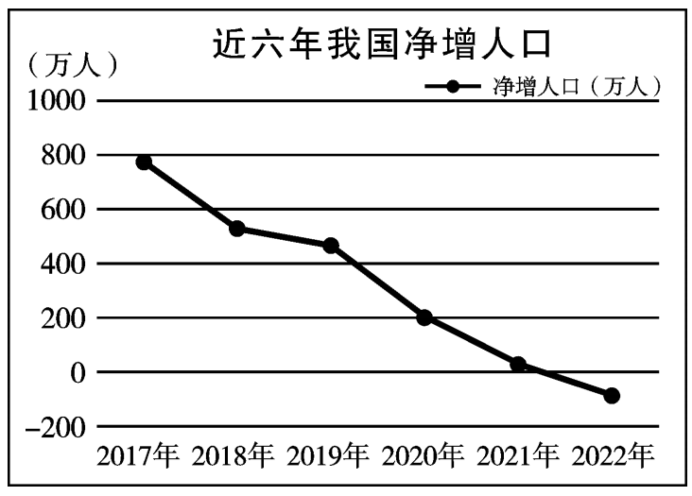
12. 根据图分析得出，近六年我国人口总数（ ）
A. 一直在上升 B. 一直在下降 C. 先上升后下降 D. 先下降后上升
13. 目前我国人口变化的趋势，将带来的社会问题包括（ ）
①国防兵力不足②就业困难③社会养老负担加重④劳动力短缺
A. ①②③ B. ①③④ C. ①②④ D. ②③④
【答案】12. C 13. B
【解析】
【12题详解】
由图可知，近六年我国人口总数先上升，2021年后，净增人口小于0，出现下降，故C正确，ABD错误故选C。
【13题详解】
由图可知，目前我国出生率为负增长，将带来的社会问题包括①国防兵力不足③社会养老负担加重④劳动力短缺等，故B正确；就业困难是人口增长过快带来的问题，②错误，故ACD错误。故选B。
【点睛】近年来，我国劳动年龄人口数量下降，老年人口比重不断上升。为了促进人口长期均衡发展，国家从2016年起全面实施一对夫妻可生育两个孩子的计划生育政策。该政策是适应当下我国人口增长特点采取的措施，主要目的是缓解人口老龄化、人口性别比失调等现象。“全面二孩”政策促进了我国人口均衡发展，坚持了计划生育的基本国策，完善了人口发展战略。
2022年12月20日，从水利部获悉：南水北调东、中线一期工程迎来全面通水8周年。图左为中国河流流量分布示意图、图为南水北调示意图。读图，完成下面小题。
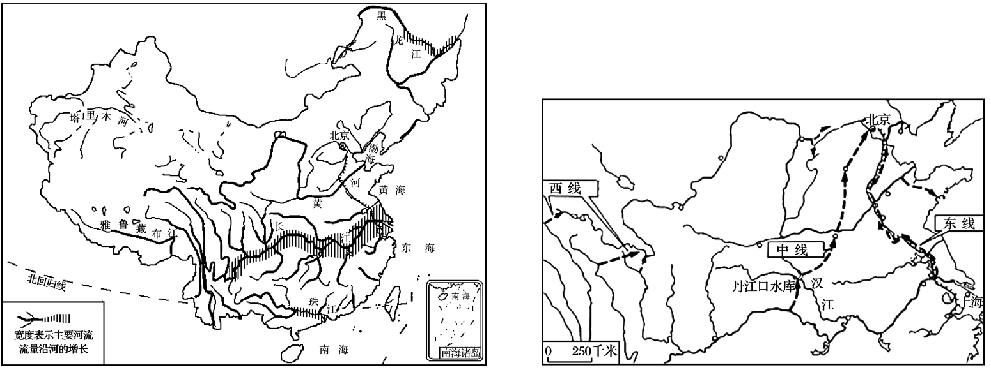
14. 根据图左，可以获取的信息有（ ）
①我国河流大多自西向东流②水资源分布南丰北缺③长江水量最大④河流分布东多西少⑤塔里木河是外流河
A. ①②③④ B. ②③④⑤ C. ①③④⑤ D. ①②④⑤
15. 我国实施南水北调工程，主要原因是由于我国水资源（ ）
A. 年际差异大 B. 季节分布不均 C. 空间分布不均 D. 城乡分布不均
16. 南水北调东线和中线工程，把长江流域丰富的水资源调到华北地区的主要原因是（ ）
A. 华北地区位于干旱区，降水稀少 B. 华北地区工农业发达，人口众多
C. 让长江中下游地区免遭洪涝威胁 D. 华北地区河流径流量小，引水发电
【答案】14. A 15. C 16. B
【解析】
【14题详解】
根据图左，可以获取的信息有：受西高东低的地势影响，我国河流大多自西向东流；长江径流量最大；水资源分布南丰北缺；河流分布东多西少，①②③④正确；塔里木河是我国最大的内流河，⑤错误。故选A。
【15题详解】
正在修建的跨世纪工程是南水北调，该工程主要是把长江水系的水调到缺水严重的华北、西北地区，主要是为了解决水资源空间分布不均匀，C正确，ABD错。故选C。
【16题详解】
为了缓解北方地区严重缺水的状况，我国正在实施南水北调工程，把长江流域丰富的水资源调到华北地区和西北地区，其中南水北调东线、中线工程是把长江流域丰富的水资源调到华北地区，主要原因是华北地区工农业发达，人口众多，需水量大，B正确；华北地区位于半湿润区，A错；南水北调工程可以缓解长江中下游地区的洪涝，但不会使其免遭洪涝威胁，C错；南水北调工程不具有引水发电的作用，D错误。故选B。
【点睛】为了解决空间上的分布不均匀，正在修建的跨世纪工程是南水北调，该工程主要是把长江水系的水调到缺水严重的华北、西北地区。
21世纪以来，中国经济持续高速增长，取得了举世瞩目的成就，经济总量稳居世界第二。读图，完成下面小题。
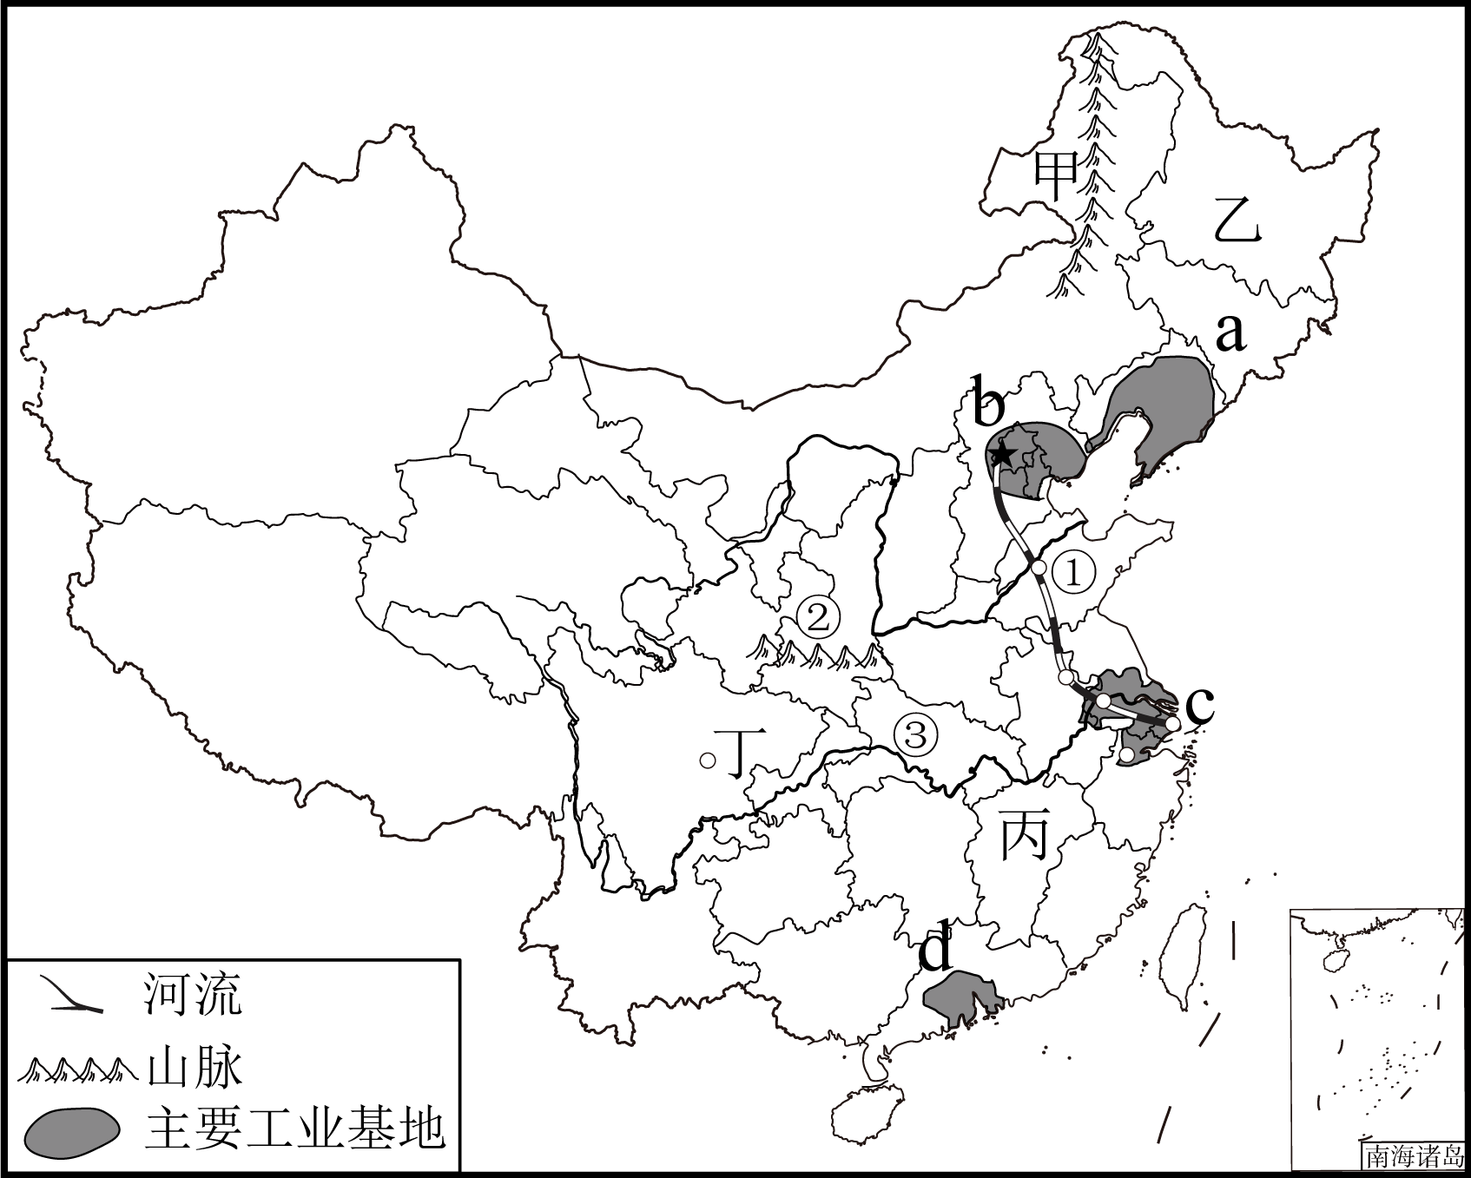
17. 对图中部分地理事物的描述中，正确的是（ ）
A. ①是京九铁路 B. b是辽中南工业基地
C. ②是我国南方地区和北方地区的分界山脉 D. d地以重工业为主
18. 有关图中甲、乙、丙、丁四地农业状况的说法，错误的是（ ）
A. 甲地以畜牧业为主 B. 乙地耕地类型以旱地为主
C. 丙地的农作物一年两熟或三熟 D. 丁地油料作物主要是大豆
19. c是我国目前经济发展水平最高的地区，以下对c地区的美誉恰当的是（ ）
A. “鱼米之乡” B. “天府之国” C. “东方明珠” D. “水能宝库”
20. 河流③为c地区的发展创造的优势条件有（ ）
①地形平坦②土壤肥沃③水源丰富④热量充足
A. ①②③ B. ①②④ C. ①③④ D. ②③④
【答案】17. C 18. D 19. A 20. A
【解析】
【17题详解】
由图可知，图中①是北京至上海的京沪铁路，故A错误；b是京津唐工业基地，故B错误；②是我国南方地区和北方地区的分界山脉秦岭，故C正确；d地珠江三角洲以轻工业为主，故D错误。故选C。
【18题详解】
由图可知，甲地位于非季风区，以畜牧业为主，故A正确；乙地位于我国东北地区，耕地类型以旱地为主，故B正确；丙地为亚热带季风气候，农作物一年两熟或三熟，故C正确；丁地为四川盆地，油料作物主要是油菜，故D错误，符合题意。本题要求选择说法错误的选项，故选D。
【19题详解】
由图可知，c是长江三角洲地区，是我国目前经济发展水平最高的地区，河网密布、水田广布，被誉为“鱼米之乡”，故A正确；“天府之国”是四川盆地，故B错误；“东方明珠”是指上海，故C错误； “水能宝库”是指长江，故D错误。故选A。
【20题详解】
由图可知，河流③长江为c长江三角洲地区的发展创造的优势条件有①地形平坦，②土壤肥沃，③水源丰富，故A正确；热量充足不是长江创造的优势条件，④错误，故BCD错误。故选A。
【点睛】长江是我国第一长河，水能资源蕴藏量占全国的1/3，可开发利用的水能资源占全国的1/2。长江水能资源主要集中在上游河段，被称为“水能宝库”； 自古以来，长江就是我国东西运输的大动脉。人们把长江称为“黄金水道”。
东北地区是我国重要的工农业基地，在维护国家粮食安全、能源安全方面的战略地位十分突出，其东部的三江平原有我国面积最大的沼泽湿地，湿地具有重要的生态功能，被称为“地球之肾”。完成下面小题。
21. 东北地区成为我国重要的工农业基地，主要的有利自然条件有（ ）
①地势平坦②劳动力较丰富③土壤肥沃④气候雨热同期⑤矿产资源丰富⑥科技水平高
A ①②③④ B. ①③④⑤ C. ②③④⑥ D. ①③⑤⑥
22. 下列对湿地的主要功能的叙述，错误的是（ ）
A. 维护生物多样性 B. 涵养水源
C. 清除一切污染物 D. 调节气候
【答案】21. B 22. C
【解析】
【21题详解】
东北地区有我国最大的平原东北平原，面积广阔，地形平坦，故①项正确；东北地区地广人稀，劳动力资源不多，故②项错误；东北地区气候冷湿，发育了肥沃的黑色土壤，故③项正确；东北地区属于温带季风气候，夏季高温多雨，气候雨热同期，故④项正确；东北地区矿产资源丰富，故⑤正确，东北地区的科技水平并不发达，故⑥错误。且②⑥不属于自然条件。故B符合题意，排除ACD，选B。
【22题详解】
湿地的主要功能是:保持生物多样性，提高环境质量；蓄洪防旱，调节气候；涵养水源，保持水土；清除一切污染物，太过于绝对，湿地只能够相对改善。故C符合题意，排除ABD，选C
【点睛】东北地区地形平坦、土壤肥沃、季风气候，雨热同期、平原面积广阔，土地集中连片，适于大规模机械化耕作；地广人稀，本地粮食消费量少；湿地生态系统是在多水和过湿条件下形成的生态系统。
“在漫长的二三百万年间，这片广袤的土地已经被水流剥蚀得沟壑纵横、支离破碎、四分五裂，像老年人的一张粗糙的脸”，这是路遥的《平凡的世界》里对我国黄土高原水土流失的描述。图左为黄土高原及周边图，图右为某地理小组对水土流失原因的探究实验图。读图，完成下面小题。
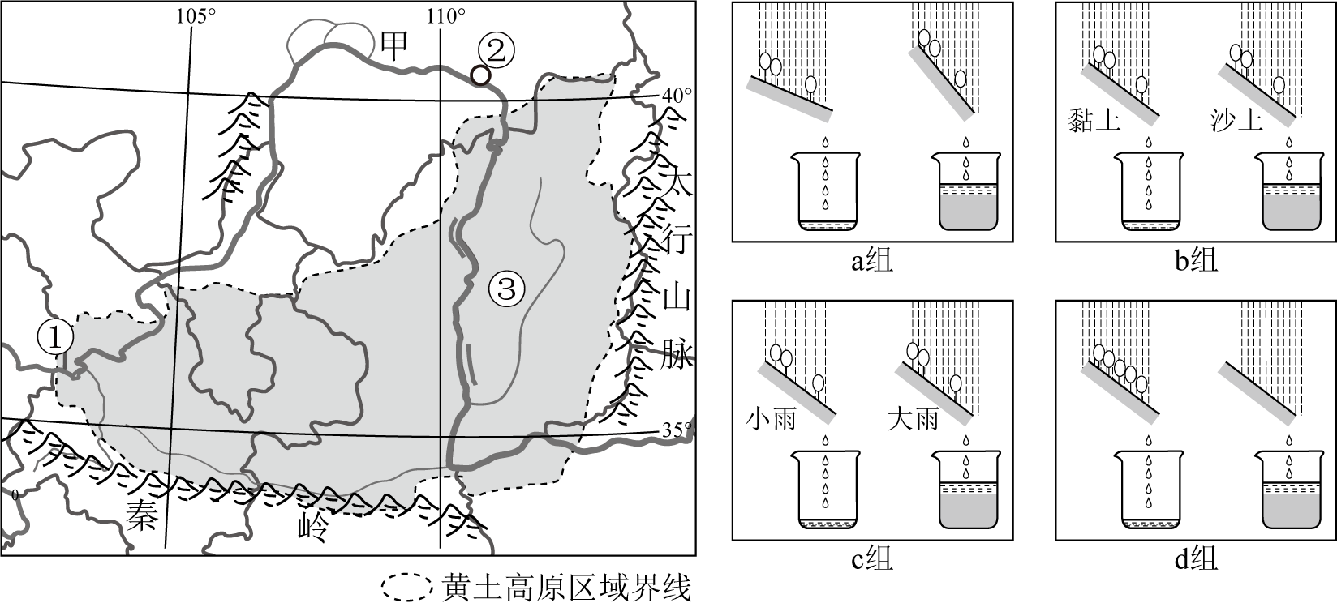
23. 对图左中甲河流的描述，正确的是（ ）
A. 发源于巴颜喀拉山 B. ①处形成“地上河”
C. 上、中游的分界②是湖口 D. ③处有凌汛现象
24. 该地理小组同学为了探究水土流失的主要原因，在同等条件下进行了四组实验，读图，下列探究结论错误的是（ ）
A. a组：陡坡比缓坡的水土流失严重 B. b组：不同土质对水土流失影响不大
C. c组：降水强度越大，水土流失越严重 D. d组：植被越密，水土流失越轻
25. 由探究实验可以推测，下列做法中，不利于水土保持的是（ ）
A. 坡脚建挡土坝、护坡等 B. 陡坡地发展种植业
C. 植树种草 D. 合理放牧
【答案】23. A 24. B 25. B
【解析】
【23题详解】
黄河发源于巴颜喀拉山，自西向东注入渤海，故A正确；由于中游水土流失严重，河水携带大量泥沙在下游慢慢沉积起来，③处形成了“地上河”，故B错误；上、中游的分界②是河口，故C错误；河水是从较低纬度流向较高纬度的，由于较高纬度河段秋冬季节封冻早，冬春季节解冻迟,容易形成冰坝，阻塞低纬度的河道来水，导致河水泛滥、河堤决口。黄河发生凌汛的河段是上游和下游，故D错误。A符合题意，排除BCD，选A。
【24题详解】
观察实验可以得出的结论是:地面坡度越大，水土流失越严重；植被覆盖越少，水土流失越严重；降水强度越大，水土流失越严重；土壤越松散，水土流失越严重。故B符合题意，排除ACD，选B。
【25题详解】
黄土高原土质疏松，植被稀少，在夏季暴雨的冲刷下，水土流失严重。治理黄土高原最好的办法是植树种草，此外坡脚建挡土坝、护坡；陡坡退耕还林还草，缓坡修筑梯田都是不错的选择，但开荒种田，增加耕地容易造成水土流失加剧，破坏生态环境。故B符合题意，排除ACD，选B。
【点睛】严重的水土流失，带走地表土壤，破坏农田和村庄，使得自然灾害，特别是旱灾加剧，生态环境恶化;泥沙下泄导致河流含沙量剧增，淤塞下游河道，给防洪和河道整治造成了困难，制约社会和经济的发展。黄土高原是世界上水土流失最严重的地区，水土流失的自然原因有黄土土质疏松，多孔隙，许多物质易溶于水；地表裸露，缺乏植被保护；夏季降水集中多暴雨，对地表冲刷强。
2008年夏季奥运会和2022年冬季奥运会都在北京召开，使北京成为“双奥之城”。图左为北京及周边图，图右为北京多年平均各月气温和降水图。读图，完成下面小题。
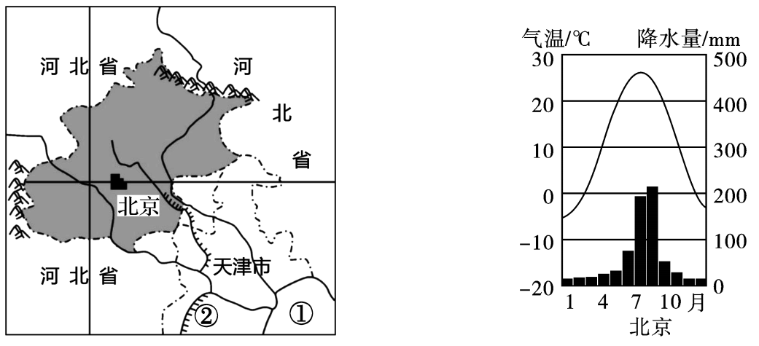
26. 北京成为“双奥之城”的有利条件，不包括（ ）
A. 经济繁荣，交通便利 B. 是中国的首都
C. 承办过大型国际赛事，设施完善 D. 冬季温和多雨
27. 对图中地理信息的叙述，正确的是（ ）
A. ①是我国内海之一——黄海 B. ②是京杭运河
C. 河流自东南流向西北 D. 北京属于典型的温带大陆性气候
【答案】26. D 27. B
【解析】
【26题详解】
北京是我国的政治中心、文化中心、对外交流中心，成为“双奥之城”的有利条件是经济繁荣，交通便利、是中国的首都、承办过大型国际赛事，设施完善，故ABC叙述正确；由图可知，北京的冬季寒冷干燥，D叙述错误。依据题意，故选D。
【27题详解】
由图可知，①是我国内海之一——渤海，A错误；②是京杭运河，起止点是北京和杭州，B正确；河流自西北流向东南，C错误；北京夏季高温多雨，冬季寒冷干燥，属于典型的温带季风性气候，D错误。故选B。
【点睛】北京在城市建设中十分重视环境质量的改善。作为全国的政治中心、文化中心和国际交往中心，目前，北京正在朝着“国家首都、世界城市、文化名城、宜居城市”的目标迈进。
港珠澳大桥、广深港高铁等标志性工程建成通车，从香港驾车到珠海、澳门仅需30分钟，香港往来广州缩短至1小时以内，“1小时生活圈”基本形成，粤港澳大湾区涌现出一大批“双城打工人”。图为粤港澳大湾区图。读图，完成下面小题。
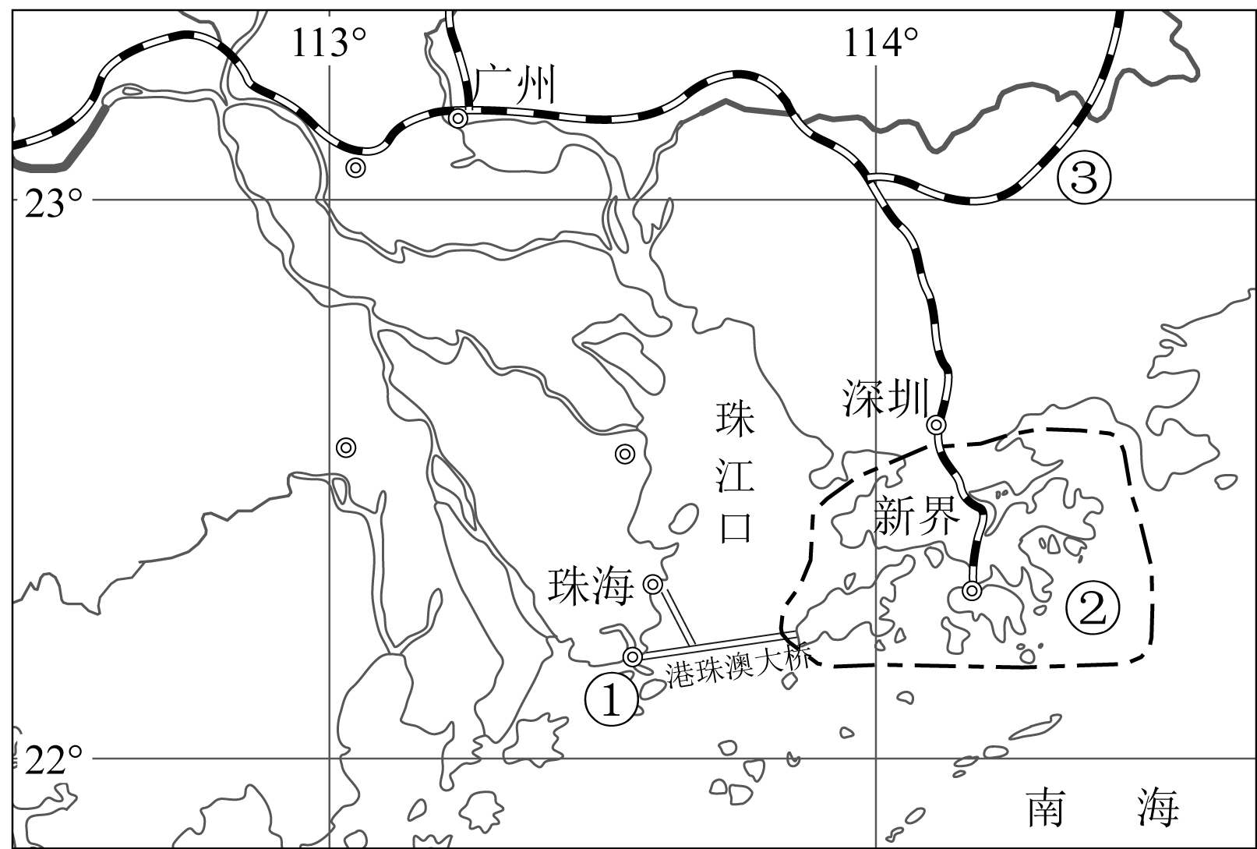
28. 下列有关粤港澳大湾区的叙述，正确的是（ ）
A. ①地是国际金融中心、贸易中心
B. ②地的支柱产业是博彩旅游业
C. 铁路干线③是京广线
D. 该区多高层建筑和填海造地
29. 粤港澳大湾区的这种“双城打工人”主要依赖于（ ）
A. 丰富的信息 B. 精确的导航 C. 便捷的交通 D. 发达的旅游
30. 粤港澳大湾区经济发展的优越条件不包括（ ）
A. 地理位置优越，海运条件好，对外经贸合作便利
B. 发达的水陆空交通网，能带动广阔经济腹地的发展
C. 矿产资源丰富，利于工业发展
D. 国家政策支持
【答案】28. D 29. C 30. C
【解析】
【28题详解】
由图可知，图中①地是澳门，支柱产业是博彩旅游业，②地香港是国际金融中心、贸易中心，AB错误；铁路干线③是北京到香港的京九线，C错误；该区经济发达，地狭人稠，多高层建筑和填海造地，D正确。故选D。
【29题详解】
由题干可知，从香港驾车到珠海、澳门仅需30分钟，香港往来广州缩短至1小时以内，“1小时生活圈”基本形成。粤港澳大湾区的这种“双城打工人”主要依赖于便捷的交通，故C正确；丰富的信息、精确的导航、发达的旅游不是粤港澳大湾区的这种“双城打工人”的依赖条件，ABD错误。故选C。
【30题详解】
由图可知，粤港澳大湾区经济发展的优越条件有：位于珠江三角洲，地理位置优越，海运条件好，对外经贸合作便利，A正确；发达的水陆空交通网，能带动广阔经济腹地的发展，B正确；粤港澳大湾区建设是国家重大发展战略，有国家政策支持，D叙述正确；粤港澳大湾区矿产资源不足，C叙述错误。依据题意，故选C。
【点睛】港澳充分发挥地理位置的优势，依托祖国内地强有力的支持，经济持续繁荣，在国内外的影响力越来越大，被誉为“东方明珠”。
二、综合题（31—34题，每空1分，共40分）
31. 北京时间2022年11月20日，第22届国际足球世界杯在卡塔尔隆重开幕，这是世界杯第一次在阿拉伯国家举办，卡塔尔耗资2200亿美元打造本届世界杯。在世界杯上，中国制造的身影无处不在。图为阿拉伯半岛和我国长江以南地区位置与景观对比图。读图，完成下列各题。
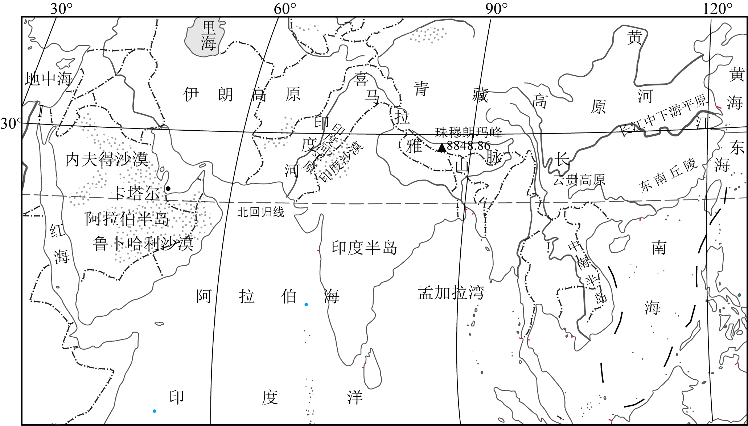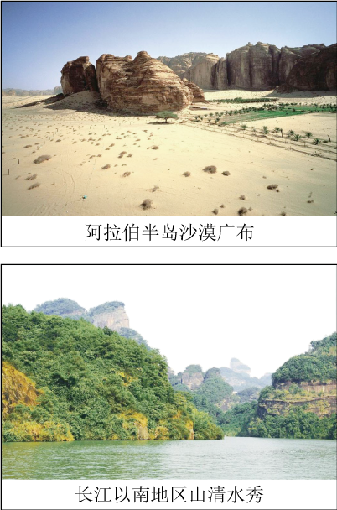
（1）2022年世界杯的举办地位于中东最大的____半岛，该半岛的自然景观特征表现为____广布，与这里纬度相近的我国长江以南地区则是山清水秀，属于____气候类型。
（2）中国球迷到卡塔尔观看比赛，碰到当地大多数居民是____种人，大部分信仰____教。
（3）卡塔尔位于____湾沿岸，这里____（填矿物能源）资源丰富，这里的资源通过海运输送到东亚，最佳航线必须经过位于东南亚的____海峡。
（4）卡塔尔耗巨资打造了本届世界杯，中国对本届世界杯进行了大力援建和援助，彰显了中国制造的实力。你认为本届世界杯中国援建和援助卡塔尔的项目有哪些？____、____（从以下项目产品中选填2项）
水电站、地铁、供暖设备、体育场馆、球衣、新能源汽车
【答案】（1） ①. 阿拉伯 ②. 沙漠（荒漠） ③. （亚热带、热带）季风
（2） ①. 白 ②. 伊斯兰
（3） ①. 波斯 ②. 石油 ③. 马六甲
（4） ①. 地铁、体育场馆 ②. 球衣、新能源汽车
【解析】
【分析】本大题以阿拉伯半岛和我国长江以南地区位置与景观对比图为材料，设置了4个问题，涉及中东的位置范围、气候、人种、宗教、资源、石油运输线路、国家经济合作等内容，考查学生对相关知识的掌握程度。
【小问1详解】
由图可知，2022年世界杯的举办地卡塔尔位于中东最大的阿拉伯半岛，该半岛主要为热带沙漠气候，全年炎热干旱，自然景观特征表现为沙漠广布，与这里纬度相近的我国长江以南地区则是山清水秀，属于亚热带季风和热带季风气候类型，气候温暖湿润。
【小问2详解】
卡塔尔当地大多数居民是阿拉伯人，属于白种人，主要语言是阿拉伯语，大部分信仰伊斯兰教。
小问3详解】
由图可知，卡塔尔位于波斯湾沿岸，这里石油资源丰富，石油通过海运输送到东亚，最佳航线必须经过位于东南亚的马六甲海峡。马六甲海峡沟通了印度洋和太平洋，是西亚石油到东亚的重要通道，经济大国日本常称马六甲海峡是其“生命线”。
【小问4详解】
由题干可知，在世界杯上，中国制造的身影无处不在。本届世界杯中国援建和援助卡塔尔的项目有地铁、体育场馆、球衣、新能源汽车等。卡塔尔气候干旱，水资源短缺，不适合援建水电站，卡塔尔全年高温，不需要供暖设备。
32. 我国西部地区疆域辽阔，自然资源和人文资源极为丰富，随着国家西部开发和“一带一路”战略的推进，西部地区在国家经济建设中越来越凸显重要地位。读图，完成下列各题。
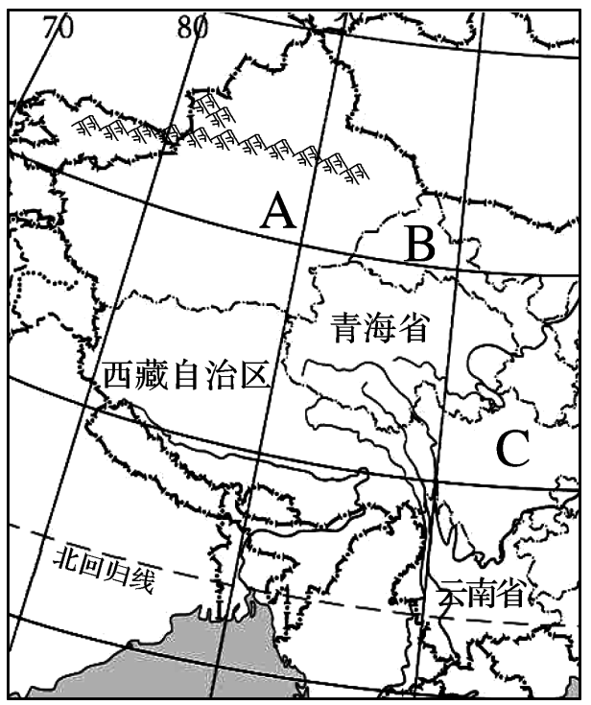
（1）我国面积最大的省级行政区是图中的____（填图中字母）省区，____山脉横亘其中部，是南疆和北疆的分界线。该省区长期用于灌溉绿洲的引水工程叫____。
（2）图中B省的简称是____，该省的重要灌溉农业区是____。
（3）图中青海省所在的地形区是____高原，这里有被称为“中华水塔”的高原湿地——____自然保护区。
（4）C省的省级行政中心是____，该省河流众多，地势落差大，____能资源极为丰富。该省有我国著名的____（填城市）卫星发射中心。
【答案】（1） ①. A ②. 天山 ③. 坎儿井
（2） ①. 甘##陇 ②. 河西走廊
（3） ①. 青藏 ②. 三江源
（4） ①. 成都 ②. 水 ③. 西昌
【解析】
【分析】本大题以西部和西南部地区疆域图为材料，设置了4个问题，涉及我国的行政区位置及简称城市、地形、新疆的农业，水能资源等内容，考查学生对相关知识的掌握程度。
【小问1详解】
由图可知，我国面积最大的省级行政区是图中的A新疆维吾尔自治区，天山山脉横亘其中部，是南疆和北疆的分界线。该省区气候干旱少雨，长期用于灌溉绿洲的引水工程叫坎儿井。坎儿井引出了地下水，让沙漠变成绿洲。
【小问2详解】
由图可知，图中B甘肃省的简称是甘或陇，该省的重要灌溉农业区是河西走廊。河西走廊被誉为“西北粮仓”。
【小问3详解】
由图可知，图中青海省所在的地形区是青藏高原，这里有被称为“中华水塔”的高原湿地——三江源自然保护区。三江是指黄河、长江、澜沧江。
【小问4详解】
由图可知，C四川省的省级行政中心是成都，该省河流众多，位于我国地势一、二级阶梯交界处，地势落差大，水能资源极为丰富。该省有我国著名的西昌卫星发射中心。
33. 某学校的美术兴趣班分为A、B、C三组。在一次美术创作时，根据自然环境的差异，把中国分成不同的色彩分区，并以色彩分区为基调进行美术创作。读图，完成以下各题。
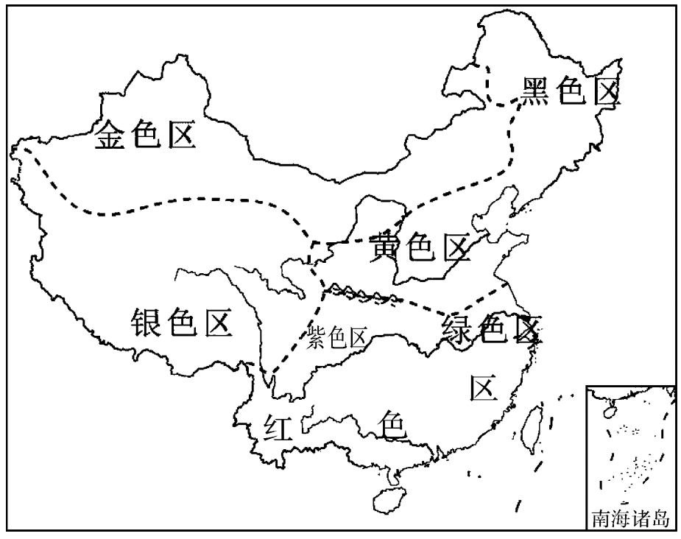
（1）分区：在下表①、②处分别填出对应的地理区域。
黑色区 | 黄色区 | 绿色区 | 红色区 | 紫色区 | 金色区 | 银色区
①____ |  | 南方地区 |  |  | ②____ | 青藏地区

（2）定色：
绿色区和紫色区都位于____（填温度带）；黑色区的定色取决于当地在冷湿环境下，发育了肥沃的____土壤；银色区雪山连绵、冰川广布，确定此区域界线的主导因素是____。
（3）作画：
A组准备以各地特色民居为作画对象。
甲同学以绿色区的特色民居为作画对象，该区域特色民居屋顶坡度较____。乙同学准备画窑洞，他的作画对象位于____色区。
B组准备为我国生态环境建设的成就作主题宣传画。
丙同学为黑色区的三江平原作画，应以保护____环境为宣传主题；丁同学以沙漠化治理成就为宣传主题，其作画区域最大可能属于____色区。
C组准备创造一幅展现我国民族大团结的油画作品。
最佳的创作对象是红色区的____省。
【答案】（1） ①. 北方地区 ②. 西北地区
（2） ①. 亚热带 ②. 黑（色） ③. 形（地势）、地势、海拔
（3） ①. 大##陡##斜 ②. 黄 ③. 湿地##生态 ④. 金 ⑤. 云南
【解析】
【分析】本大题以中国自然环境的差异图为材料，设置了3个问题，涉及我国四大地理区域的划分、温度带、土壤、黄土高原传统民居、东北地区生态环境、西北地区气候、我国行政区等内容，考查学生对相关知识的掌握程度。
【小问1详解】
按照地理位置划分，我国分为北方地区、南方地区、西北地区和青藏地区。由图可知，图中的黑色区和黄色区域属于我国北方地区，金色区位于我国西北地区。
【小问2详解】
由图可知，图中绿色区和紫色区都位于秦岭—淮河线南侧，属于亚热带；黑色区属于东北地区，其定色取决于当地在冷湿环境下，发育了肥沃的黑色土壤；银色区为青藏地区，气候高寒，雪山连绵、冰川广布，确定此区域界线的主导因素是地形。
【小问3详解】
由图可知，绿色区位于长江中下游平原，降水充沛，该区域特色民居屋顶坡度较陡，利于排水。窑洞是黄土高原的传统民居，由图可知，黄土高原为图中黄色区；三江平原湿地广布，应保护湿地环境，我国最大的沙漠是塔克拉玛干沙漠，位于图中金色区；位于图中红色区的云南省是我国少数民族种类最多的区域。
34. “乡愁是一湾浅浅的海峡，我在这头，大陆在那头”，这一句诗抒发了台湾同胞对大陆浓浓的思念。台湾是祖国神圣不可分割的领土，尽早实现台湾与祖国大陆的统一，是海峡两岸人民的共同愿望。读图，完成下列各题。
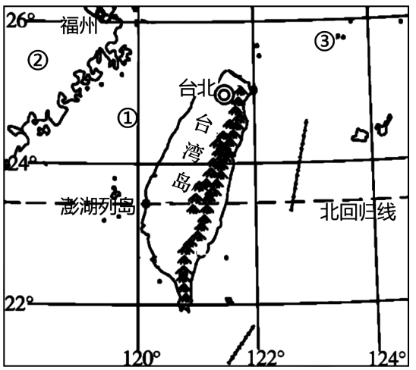
主题一：祖国领土
（1）“乡愁是一湾浅浅的海峡”，这句话中的海峡是指①____海峡。
（2）台湾省包括台湾岛，以及附近的许多小岛。与台湾岛隔海相望的省区②是____（省级行政区全称），岛屿③是____岛。
主题二：情系大陆
读图1“台湾的主要贸易对象的贸易占比”、图2“台湾对中国大陆出口依存度”和图3“台湾经济发展的历程”，完成下列各题。
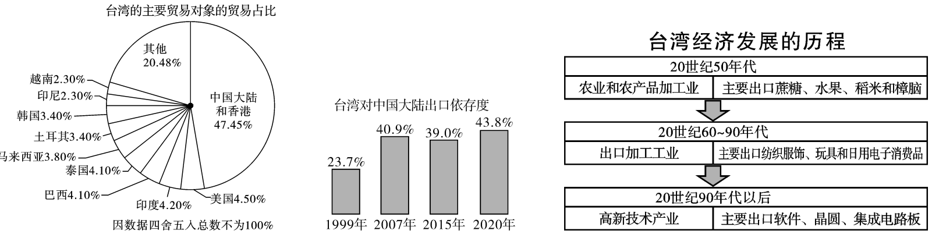
图1 图2 图3
（3）出口贸易一直是台湾重要的经济命脉。目前，____是台湾最大的贸易伙伴，台湾出口的主要产品是____。
A.纺织服饰、高档家具、化工产品等
B初级农副产品
C.软件、晶圆、集成电路板等高新技术产品
D.水果、优质大米等农产品
（4）20世纪50年代，出口的产品中有一种与台湾最著名的树种——____有关。
（5）家住西昌的张明同学邀请台湾朋友来凉山州游玩，为了让台湾朋友做好出行准备，张明需要收集凉山州的相关地理信息资料，请同学们帮张明完善下列信息资料。
凉山州位于____省西南部，气候以亚热带季风气候为主，夏季气候特点是____。暑假期间，凉山州彝族同胞最盛大的民族节庆是____节。
（6）下列旅游景点位于凉山州的是____。
A. 日月潭 B. 杭州西湖 C. 邛海 D. 黄山
【答案】（1）台湾（海峡）
（2） ①. 福建（省） ②. 钓鱼（岛）
（3） ①. 祖国大陆、中国大陆、我国大陆 ②. C
（4）樟树 （5） ①. 四川（省） ②. 高温多雨、炎热多雨、雨热同期 ③. 火把（节） （6）C
【解析】
【分析】本大题以台湾省地图为材料，设置六道小题，涉及台湾省的位置及范围、经济特点、凉山州的气候、传统节日、旅游业等相关知识，考查学生对相关知识的掌握程度和读图分析能力。
【小问1详解】
“乡愁是一湾浅浅的海峡”，这句话中的海峡是指①台湾海峡，该海峡沟通了东海和南海，是我国沿海海上交通的重要要道。
【小问2详解】
台湾省包括台湾岛，以及附近的许多小岛。与台湾岛隔海相望的省区②是福建省，该省是距台湾最近的省份，岛屿③是钓鱼岛，自古以来就是中国的神圣领土。
【小问3详解】
出口贸易一直是台湾重要的经济命脉。台湾从20世纪90年代以来，台湾以高新技术产业为主，台湾出口的商品大多是高附加值产品即技术水平较高的工业产品。由图可知，目前，中国大陆是台湾最大的贸易伙伴，台湾出口的主要产品是软件、晶圆、集成电路板等高新技术产品。故选C。
【小问4详解】
20世纪50年代，出口的产品中有一种与台湾最著名的树种——樟树有关。
【小问5详解】
凉山州位于四川省西南部，气候以亚热带季风气候为主，夏季气候特点是高温多雨。暑假期间，凉山州彝族同胞最盛大的民族节庆是火把节。
【小问6详解】
下列旅游景点位于凉山州的是邛海，C正确，日月潭位于台湾，杭州西湖位于浙江省，黄山位于安徽省，ABD错误。故选C。

